**РУКОВОДСТВО ПОЛЬЗОВАТЕЛЯ**

Описание главного окна программы:

На главном окне программы (рис. 1) находятся следующие кнопки:

1. «Проект» (рис. 2). При наведении курсора на эту кнопку можно выбрать кнопки «Создать новый», «Открыть», «Сохранить», «Сохранить как» и «Закрыть».
2. «Анализ» (рис. 3). При нажатии на данную кнопку можно выбрать кнопку «Выбор метода анализа», а затем нажать на нужный метод, после чего запустится анализ надежности.
3. «Справка» (рис. 4). В данном пункте меню можно найти сведения о программе.

Также на главном окне находится окно «Свойства». После того как пользователь создаст проект и добавит ЭРИ, там будут отображаться свойства данного элемента.

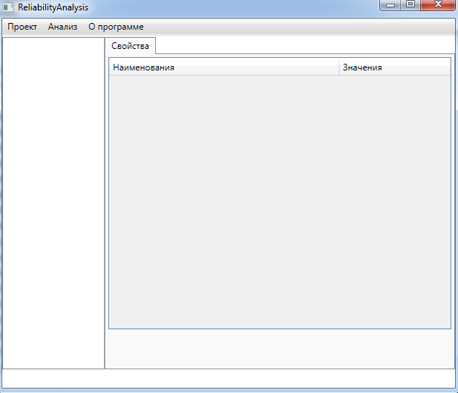

Рис. 1. Главное окно программы

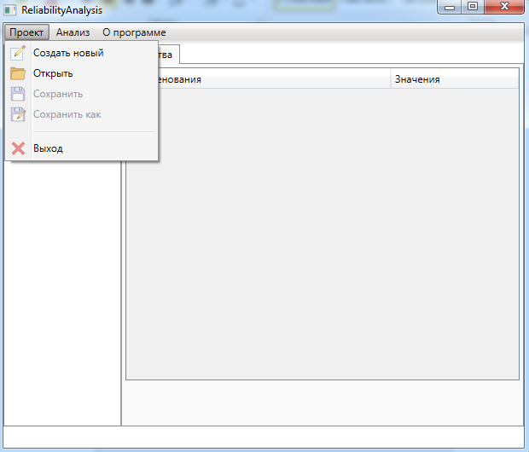

Рис. 2. Кнопка «Проект»

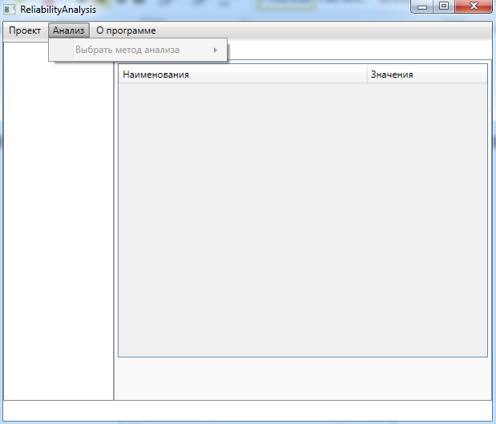

Рис. 3. Кнопка «Анализ»

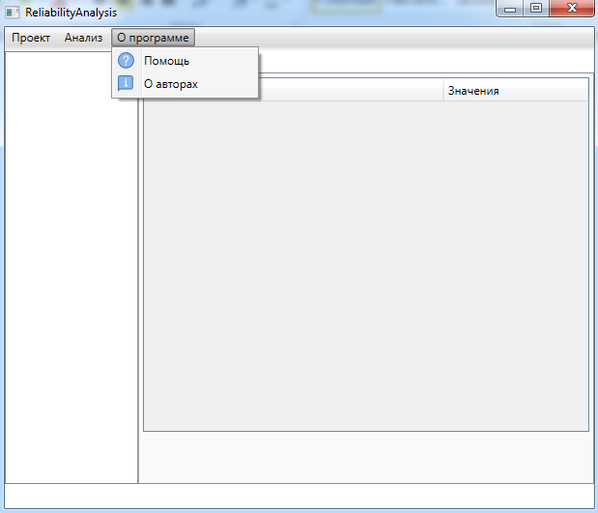

Рис. 4. Кнопка «Справка»

После запуска программы открывается главное окно программы (рис. 5).

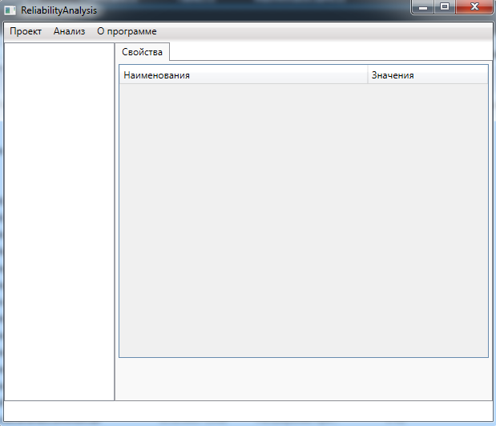

Рис. 5. Главное окно программы

Для создания нового проекта необходимо нажать на кнопку «Проект» (рис. 1). Далее необходимо щелкнуть по кнопке «Создать новый» или же «Открыть проект», если он был создан ранее. При нажатии на кнопку «Создать новый» откроется новая форма (рис. 6), где необходимо ввести название проекта, а затем нажать кнопку «Добавить».

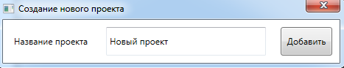

Рис. 6. Окно создания нового проекта

При нажатии на кнопку «Открыть» откроется новая форма (рис. 7), где необходимо выбрать файл проекта, и затем нажать кнопку «Открыть».

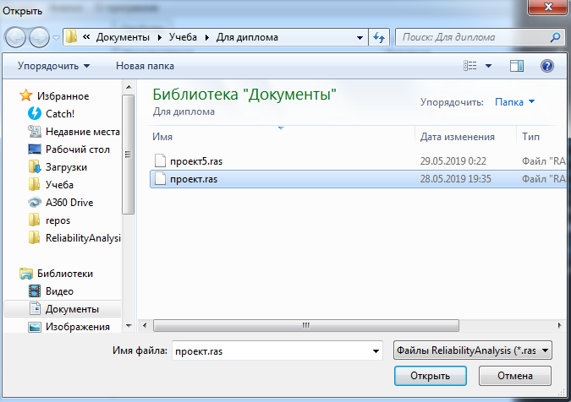

Рис. 7. Открытие проекта

После того как создан новый проект или открыт старый, необходимо добавить в проект ЭРИ. Для этого требуется кликнуть правой кнопкой мышки по проекту и выбрать «Добавить ЭРИ» (рис. 8).

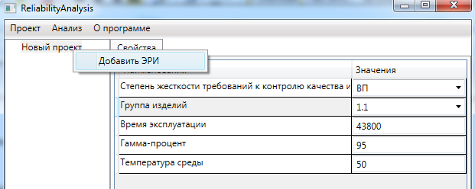

Рис. 8. Добавление ЭРИ

После чего появится окно с перечнем всех ЭРИ, хранящихся в БД (рис. 9).

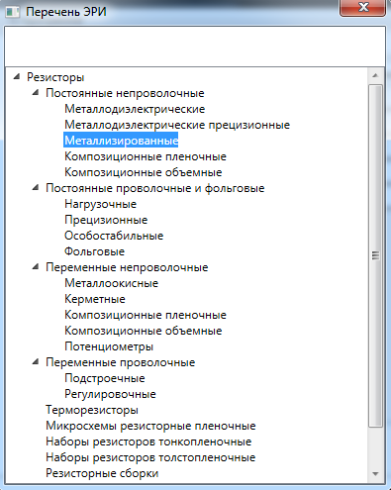

Рис. 9. Перечень ЭРИ

Далее необходимо выбирать требуемое ЭРИ и в появившееся окно (рис. 10) ввести позиционное обозначение, нажать на кнопку «Добавить».

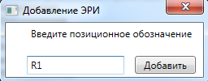

Рис. 10. Окно добавления ЭРИ

Теперь требуется ввести значения свойств ЭРИ (рис. 11).

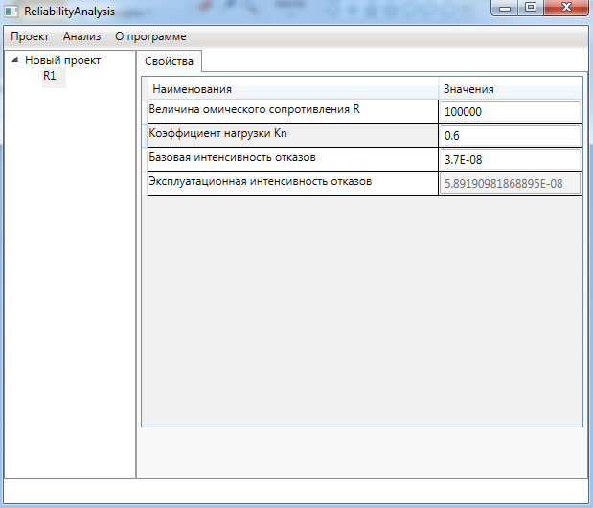

Рис. 11. Добавление ЭРИ

После того как введены все значения для ЭРИ, будет автоматически посчитана эксплуатационная интенсивность отказов. После чего следует нажать на кнопку «Анализ» и выбрать требуемый метод анализа надежности (рис. 12).

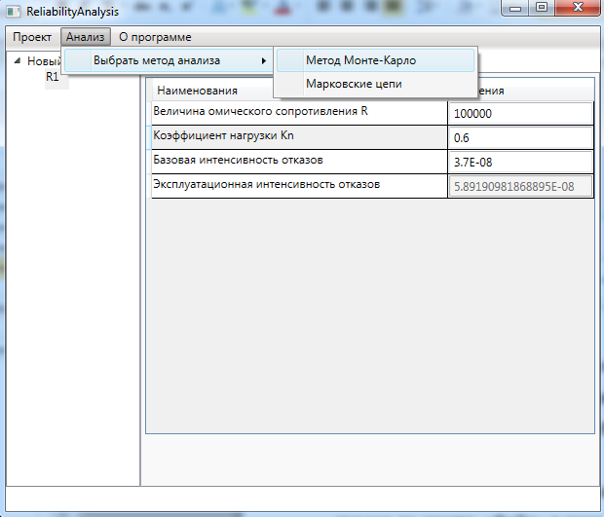

Рис. 12. Выбор метода анализа надежности

После этого программа произведет анализ и выведет результат пользователю (рис. 13).

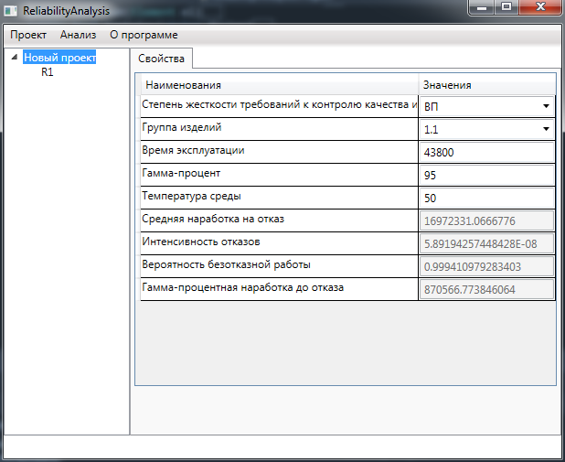

Рис. 13. Результат анализа надежности

Для сохранения проекта необходимо нажать на кнопку «Сохранить как», либо на «Сохранить», если проект уже был ранее сохранен, в меню «Проект». Далее в появившемся диалоговом окне (рис. 14) выбрать директорию и имя файла и нажать на кнопку «Сохранить».

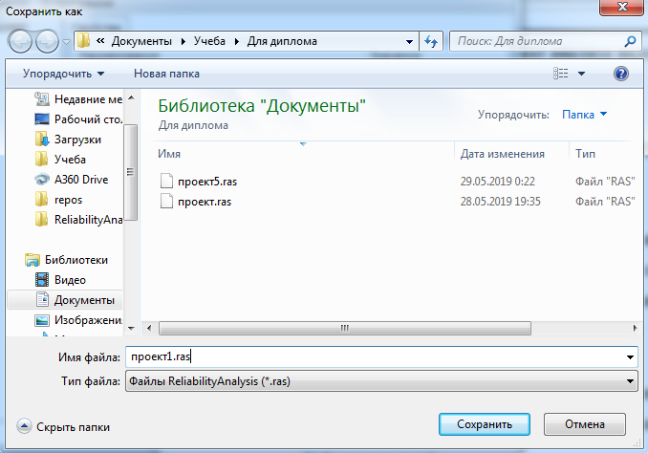

Рис. 14. Диалоговое окно сохранения проекта